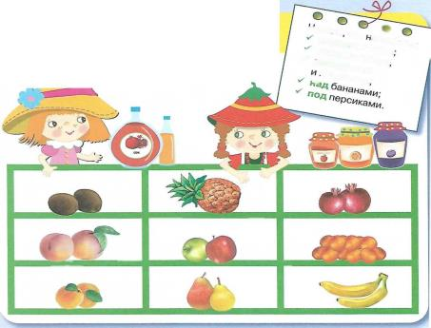

12. Рассмотри витрины на верхней и нижней картинках. Сравни их. Помоги заполнить пустые полки: нарисуй в клеточках фрукты, которые сегодня продали Конопушка и Бусинка.
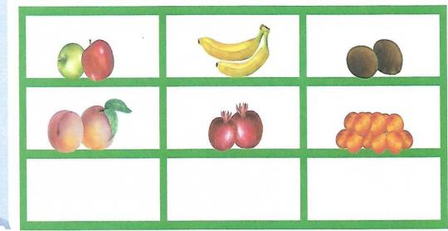

Лексическая тема «Фрукты»
(Разработала учитель – логопед Кукушкина М.Н.)
- Рассмотреть вместе с ребенком картинки. Познакомить его с названиями фруктов. Закрепить в словаре обобщающее понятие «фрукты».
- Назвать цвет фруктов по образцу: яблоко красное, ...и т.д.
- Соединить линиями фрукты с фигурами соответствующей формы. Назвать форму фрукта по образцу: «Апельсин круглый».
- Игра «Жадина»: Представь, что это твои фрукты. Ответь на вопросы: Чей это лимон?
(Мой лимон.) Чья слива? (Моя слива.) Чье яблоко? (Мое яблоко.) И т.д.
- Упражнение «Из чего - какой?»: Обведи пунктирные линии и назови, из каких фруктов и что приготовила мама. Какой это сок (варенье, пирог, компот)? (Яблочный пирог. Сливовое варенье. и т. д.)
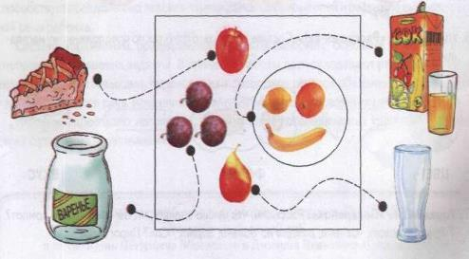
- «Посчитай фрукты» (1 абрикос, 2 абрикоса, …. 5 абрикосов)
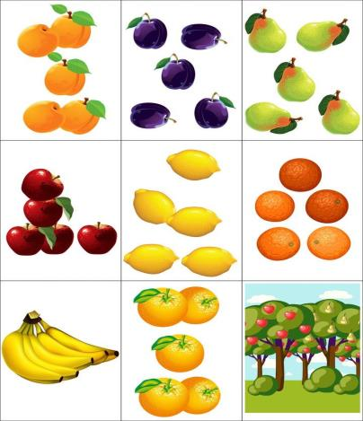

- Упражнение «Поваренок». Расскажи, что нужно сделать, чтобы приготовить компот? (Фрукты моют, чистят, режут на дольки, варят). Сок? Пирог?
- Расскажи о фрукте. Используй таблицу.
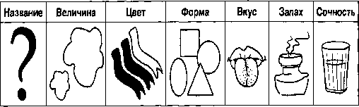

10. Предложить детям рассмотреть картинку «Уборка урожая в саду» и ответить на вопросы по ее содержанию. Из ответов детей составить рассказ, придумать ему название и предложить пересказать его. При необходимости прочитать рассказ ребенку еще раз.
Текст рассказа по предложениям:
1.Около дома был фруктовый сад.
2.В сад пришла семья.
3.Семья собирает спелые фрукты.
4.Из фруктов мама сварит компот и варенье.
5.Компот и варенье будут
очень вкусными.
Вопросы:
1. Что было около дома?
2. Кто пришел в сад?
3. Что делает семья?
4. Что мама сварит из фруктов?
5. Какими будут компот и варенье?
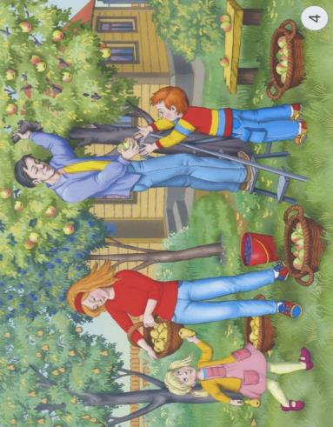
- Назови, что находится: справа от груш; слева от яблок; между киви и гранатами; над бананами; под персиками.

